ШКОЛЬНИК!
Ты ходишь в школу самостоятельно. По улицам и дорогам движется много машин, и, чтобы с тобой не случилось несчастья, ты должен с первых дней запомнить и всегда выполнять Правила дорожного движения.
Запомни:
- ходить нужно только по тротуару, а где его нет – по левому краю дороги (обочине) навстречу движению транспорта;
- переходи проезжую часть на пешеходных переходах, а если их нет – на ровном (без спусков и подъёмов, без поворотов) участке дороги, хорошо просматривающемся в обе стороны;
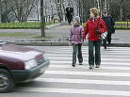

- стоящий автобус, троллейбус, автомобиль не обходи ни сзади, ни спереди, а дождись, пока транспорт не отъедет, либо отойди на такое расстояние, чтобы препятствие не мешало обзору дороги;
- не выходи на дорогу из–за кустов и деревьев – это тоже препятствие – ты не увидишь приближающуюся машину, а водитель не увидит тебя;
- переходи улицу только при зелёном сигнале светофора.

Строго запрещается:
- играть на проезжей части дороги;
- пересекать дорогу в неустановленных местах и перед приближающимся автомобилем;
- ездить по дорогам на велосипеде, если тебе ещё не исполнилось 14 лет.
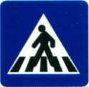
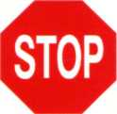
Будь внимателен на улице!

ЮНЫЙ ДРУГ!

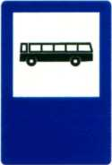
ПОМНИ И
И СОБЛЮДАЙ
ДОРОЖНЫЕ ПРАВИЛА
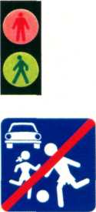
ВСЕГДА!

